包头市的地理坐标为东经109°30′～110°00′，北纬40°20′～41°20′。全市总面积9991平方公里。在地质上处于不同性质的两大构造单元之间，地质环境复杂，地壳运动活跃，岩浆活动强烈，沉积类型多样，地层出露齐全，岩体分布广泛，变质作用显着，矿产资源丰富。

**一、地层及岩性**

包头市境内出露的地层较齐全，华北地区出露的大部分地层市境内均有出露。共包括12个系（群）的地层。

**（一）上太古界乌拉山群**

为包头市出露的最古老的地层，分布面积广泛，主要出露于市境西部的乌拉山东端、大青山中西部，呈现北东东向展布，东西长240余公里，南北宽约10～20公里，总面积为3600平方公里。据其岩性特征，分为5个岩性组，如表3-1-1所示：

**包头地区地层表**

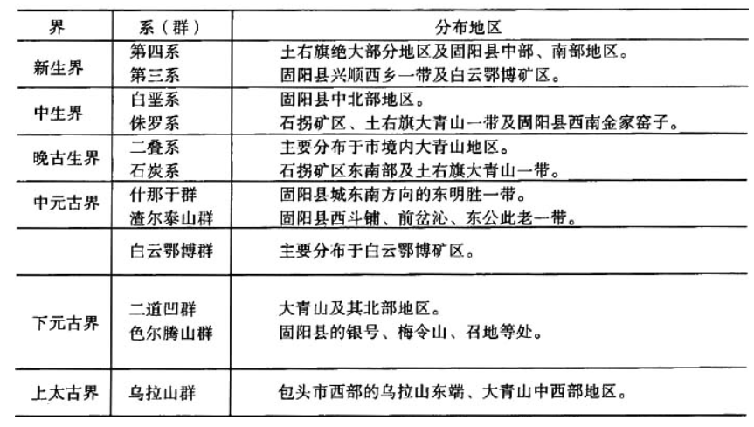

（1）斜长片夹蛇石化大理岩组：该组出露厚度为6700米，呈灰黑色，为黑云斜长片麻岩夹蛇纹石化大理岩及磁铁石英岩透镜体，岩中赋存有小型铁矿床和铁矿点。

（2）大理岩组：层厚约2615米，呈灰绿色，为含石棉蛇纹石化大理岩。

（3）斜长片麻岩夹磁铁石英岩组：呈暗灰色，为黑云斜长片麻岩夹磁铁石英透镜体，层厚为11335米，层中赋存有较多的铁矿点。

（4）二长片麻岩、变粒岩组：为灰黄色二长片麻岩、灰绿色变粒岩夹斜长片麻岩，厚度为4150米。

（5）结晶大理岩组：为灰白色结晶大理岩，层厚在800米以上。

**（二）下元古界色尔腾山群**

主要出露于固阳县境内，见于银号、梅令山、召地等处，其他地带只零星可见，如白云鄂博东南50公里处，渣尔泰山东北25公里处等。据该群地层岩性特性可分为2个组：

（1）红山沟组：地层厚度为7280米，其下部为片岩夹斜长角闪片麻岩、混合岩及大理岩透镜体；中部以混合质斜长片麻岩为主，夹绿泥片岩、含铁石英岩或磁铁矿；上部以片岩为主夹斜长角闪岩、片麻岩及磁铁石英岩或铁矿层。

（2）哈拉沁组：下部为中厚层至厚层大理岩、石墨千枚岩；中部为绢云母石英片岩、条带状石英岩夹含铁石英岩透镜体；上部为厚层至中厚层大理岩。

**（三）下元古界二道凹群**

该群地层主要分布在大青山及其北部地区，据岩性自下而上划分为3个组：

（1）下部绿色片岩组：出露于大青山区，主要由绿泥片岩、绢云母片岩和角闪斜长岩等组成，夹有含铁石英岩和片麻岩等，出露厚度在800米以上。

（2）中部大理岩夹片岩组：主要由致密块壮大理岩、蛇纹石化大理岩和透闪石化大理岩组成，夹有少量片岩，厚度为510米。

（3）上部片岩夹大理岩组：主要为黑云母石英片岩、绿帘角闪片岩、二云石英钠长片岩等，夹有多层大理岩和磁铁石英岩，层厚为578米。

**（四）中元古界白云鄂博群**

主要分布在白云鄂博矿区，其向西可延伸至达茂旗的熊包子等地，向东可延伸至南部的固阳县，东西长约600公里，总厚度约7200米。共划分为6个岩性组：

（1）都拉哈拉组：下部为粗粒长石石英砂岩，上部为石英岩，属海、河交互相沉积。

（2）尖山组：下部为炭质铁锰板岩夹粉砂岩；中部为炭质、粉砂质板岩与石英岩、石英砂岩互层；上部为粉砂质、硅质板岩及长石石英砂岩、钙质砂岩互层，顶部出现泥、硅质灰岩。该岩性组全部为滨海相沉积层。

（3）哈拉霍疙特组：是以碳酸盐岩为主的碳酸盐岩碎屑岩建造，下部为长石石英砂夹灰岩及板岩；中部为灰岩与石英砂岩互层；上部为灰岩夹石英砂岩。

（4）比鲁特组：为泥质页岩碎屑岩建造，其最为明显的特征是有一条滑塌堆积所形成的砾岩、角砾岩及伴生的浊积岩沉积层，自下而上形成一个从粗到细的沉积旋回。

（5）白音宝拉格组：下部为泥质板岩、粉砂质板岩；中部以粉岩为主，有时含砾夹砂质板岩。

（6）呼吉尔图组：是一个成份较复杂的岩性组，主要为石英砂岩、板岩、砂质灰岩、灰岩及次闪绿帘石岩。

**（五）中元古界渣尔泰山群**

主要分布于固阳县西斗铺、前岔沁、东公此老一带，自下而上分为4个岩性组：

（1）书记沟组：下部主要为含砾石英砂岩、含砂长石石英砂岩、砂砾岩、夹绿帘二云片岩；中部为粗粒长石石英砂岩、含砾长石石英砂岩及绢云母石英片岩；上部为石英岩、绢云母石英片岩、长石石英砂岩、夹粉砂质板石。

（2）增隆昌组：为碳酸盐岩建造，属滨海相沉积，下部为碎屑岩段，上部为碳酸盐岩段。固阳县拉草山白云岩矿产于该组地层中。

（3）阿古鲁沟组：为富含炭质的泥页岩碳酸盐岩建造。碳酸盐岩占全组厚度的35%。整个岩性组均为单一的水平层理。

（4）刘洪湾组：为一套浅色的碎屑岩，其厚度变化较大，一般为中厚层，见有薄层、微薄层状的水平层理，沙波状缓流收敛状斜层理，并可见波痕。它是受河流影响的滨海相海滩沉积。

**（六）中元古界什那干群**

该群在包头地区出露较少，仅见于固阳县城南12公里处的东明胜一带。位于中元古界上部，其与上下地层全为不整合接触，厚度在1000米左右。主要岩性为含硅质条带的白云岩和硅质白云质灰岩，仅在其下部夹有砂岩、页岩及铁锰质页岩。

**（七）晚古生界上石炭统**

见于包头中卜圪素一带，为山间盆地相沉积。据岩性差异，又划分为上部的拴马桩组和下部的畲太组。

（1）畲太组：在中卜圪素为灰色砂砾岩和砾岩，顶部为具交错层理的砂岩和灰黑色炭质页岩，含植物化古，层厚32米，与下伏岩层呈假整合或不整合接触。

（2）拴马桩组：为浅灰色砾状石英砂岩、细砾岩与灰绿色、黑绿色粉砂质页岩、砂质页岩互层，夹煤层、煤线、砂岩、粉砂岩，含植物化石，厚732米，与上下地层全为整合接触。

**（八）二叠系**

主要发育在包头市境内的大青山地区，为紫红色、杂色碎屑岩组成的山间盆地相沉积，其厚度较大，岩相变化明显，含化石较少。如出露于脑包沟、童盛茂等地的该系地层，多由砂质页岩、砂岩、中粗粒砂岩和砾岩组成，偶夹灰岩条带和钙质结核，其下部多炭质页岩夹煤层，含植物化石。

**（九）侏罗系**

包头地区的侏罗系地层是稳定的内陆盆地相沉积环境下的产物，为一套陆相含煤地层。

1.中、下侏罗统石拐群：本群包括下侏罗系五当沟组、中侏罗系召沟组和长汉沟组。

（1）五当沟组：出露于石拐矿区，主要岩性为长石砂岩、页岩夹煤层，含丰富的植物化石，岩层厚769米，系含煤地层。

（2）召沟组：分布于石拐矿区，主要为砂岩、页岩、油页岩夹煤层，含丰富的植物化石，层厚920米，为该区主要的含煤地层。

（3）长汉沟组：仅见于石拐矿区，层厚181～404米，具有西薄东厚的变化趋势。

石拐群与其上下地层均为角度不整合接触。

2.上侏罗统地层：系火山沉积地层，其下部为沉积地层，上部为零星分布的火山岩，据此划分为大青山组和白女羊盘组：

（1）大青山组主要见于土右旗的大青山一带，厚度为991～4757米，为1套巨厚的紫、灰绿色相间的陆相粗碎屑岩，呈东西向带状分布。

（2）白女羊盘组：为一套陆相喷出岩，分为上、中、下3层，下部为玄武岩夹砂砾岩及凝灰岩；中部为安山岩；上部为流纹岩夹凝灰岩及泥灰岩。主要见於固阳西南金家窑子处，岩层厚度为1350～3910米。

**（十）白垩系：**

该系地层发育於固阳盆地内，其沉积厚度巨大，沉积类型多样，生物化石丰富。下部为灰白、黄褐色砾岩、砂砾岩和砂岩，偶见暗紫色泥岩；中上部为灰、灰黑色泥岩、页岩与黄灰、灰绿色砂岩、粉砂岩互层，常夹泥灰岩、石膏和可采煤层，顶部可见少量红色砂岩、泥岩。岩层厚度变化大，从450～2600米不等。

**（十一）第三系**

市境内的第三系主要发育于白云鄂博矿区及固阳县兴顺西乡一带。主要沉积了该系上新统固阳组，其岩性为杂色碎屑岩夹泥岩及煤层，局部为玄武岩层。

**（十二）第四系**

市境内的第四系分布十分广泛，固阳县的中部、南部地区及土右旗的绝大部分地区为第四系所覆盖。另外在各处河床、河漫滩或低阶地中也随处可见。主要为白色砂砾岩层及砂层粘砂土，厚5～24米。其中，下更新统不甚发育，有时在山前或山麓地带可见有洪积层、冲洪积层。